środa, 27 maja 2020 r.
Temat: Twórczość dziecięca 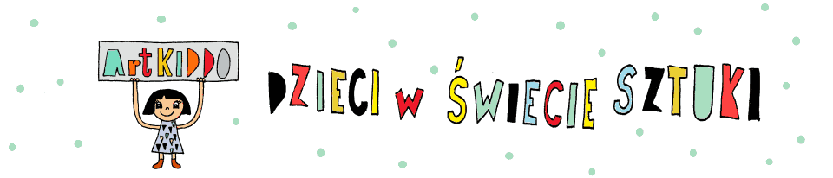
Dzisiaj na zajęciach przypomnicie wiadomości na temat tworzenia sztuki i różnych technik malarskich. Utrwalicie wiadomości i umiejętności z geometrii.
Pytanie kluczowe
Dlaczego sztuka jest istotnym elementem światowego dziedzictwa kulturowego?
- Przeczytaj tekst informacyjny na temat martwej natury, pejzażu i abstrakcji. Przyjrzyj się obrazom. Przeczytaj o technikach malarskich i innych formach tworzenia sztuki ( podręcznik pol.- społ. str. 50-53).
- Wykonaj zadanie 1 w ćwiczeniach pol.-społ. str. 21. Rysunki w tym zadaniu to: obraz nakrapiany, obraz z dłoni, obraz z figur geometrycznych.
- Dobierz określenia do rzeczowników i czasowników ( ćw. pol.-społ. str. 22, zad. 1).
- W książce Liczę wykonaj zadanie 1 na str. 62.
- Poćwicz tabliczkę mnożenia i dzielenia do 100.
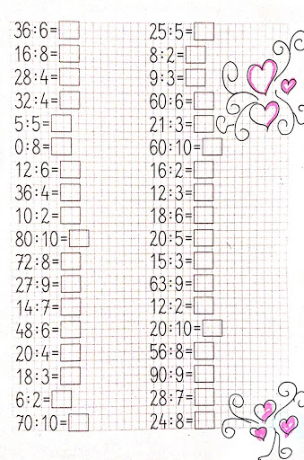

Miłej pracy! Bogumiła Szymczak

Język angielski
Witajcie!
Mam nadzieję, że pamiętacie lekcję o dniach tygodnia – teraz połączymy umiejętność nazywania różnych czynności i opisywania, kiedy one się odbywają
Popatrz na plan zajęć Lucy. Następnie połącz zdania tak, by zgadzały się z tym planem.
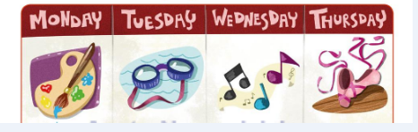

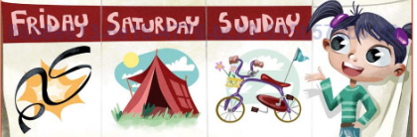

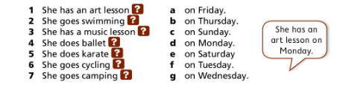

A teraz uzupełnij zdania patrząc na obrazki.

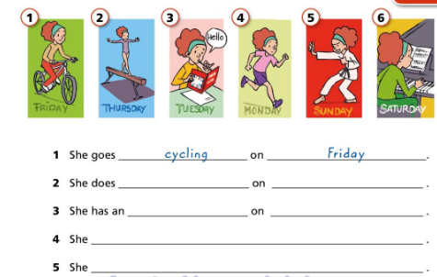

Na koniec spróbuj powiedzieć parę zdań o swoim planie zajęć, np.:
I have English lessons on Friday.
Powodzenia!

Zadanie Pani Marzeny
